**Посилання на прямі ефіри усіх 11 телеканалів України які будуть транслювати онлайн-уроки для школярів 5-11 класів (РОЗКЛАД)**

4 Квітня, 2020[Навчання під час карантину](https://erudyt.net/navchannia-pid-chas-karantynu), [Новини шкільної освіти](https://erudyt.net/novini/novini-shkilnoi-osviti)

Нагадаємо, з 18 березня 2020р.  Дніпровська міська рада розпочала онлайн-уроки для учнів усіх класів.

*Оновлено 05.04.2020р. Із 6 квітня продовжують виходити* **[відеоуроки для 3, 4 і 5 класів](https://erudyt.net/novini/novini-shkilnoi-osviti/videouroky-dlia-2-3-4-ta-9-10-i-11-klasiv-rozklad.html)**.

З понеділка, 6 квітня на 11-ти телеканалах України стартують онлайн-уроки для школярів України. Учні 5-11 класів на період карантину зможуть  вчитись просто у себе вдома. Достатньо ввімкнути телевізор і уважно слухати вчителів, повідомляє освітній портал [Ерудит.нет](https://erudyt.net/).

Уроки будуть розпочинатись з 10-00 год до 12-00 год кожного дня з понеділка до п’ятниці.

***Важливо! Для зручності перегляду уроків у записі***, на даній сторінці створено ***плейлисти для кожного класу****(посилання на них розміщене під кожним класом)*

[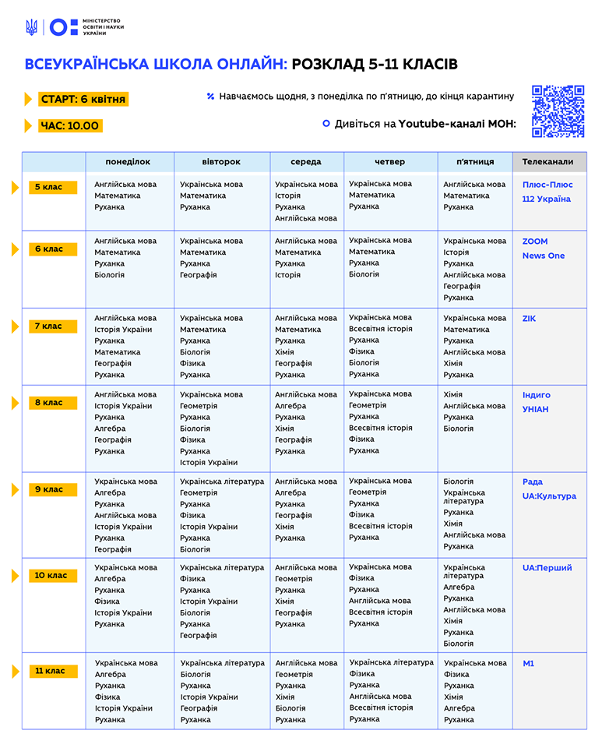](https://erudyt.net/wp-content/uploads/2020/03/91858287_3298220163539341_8190478598835011584_o.png)

**Розклад телеуроків для учнів 5-11 класів**

**Телеуроки для 5 класу**

Телеуроки для учнів 5 класів транслюватимуть телеканали “ПлюсПлюс” та “112 Україна”.

**Онлайн трансляція YouTube** **каналу МОН (+ плейлист запису уроків):**[https://www.youtube.com/watch?v=\_bm9SfxDUPc&list=PLFVSJgZgf7h81g\_P2Gu7lIgJ\_HONOtJFp](https://www.youtube.com/playlist?list=PLFVSJgZgf7h81g_P2Gu7lIgJ_HONOtJFp" \t "_blank)

Онлайн трансляція каналу “ПлюсПлюс” [https://1plus1.video/tvguide/plusplus/online?\_ga=2.60427629.1507276362.1585657450-1031066236.1585509558](https://1plus1.video/tvguide/plusplus/online?_ga=2.60427629.1507276362.1585657450-1031066236.1585509558" \t "_blank)

Онлайн трансляція каналу “112 Україна” [https://www.youtube.com/watch?v=3Q11d6I21PE](https://www.youtube.com/watch?v=3Q11d6I21PE" \t "_blank)

Тривалість: з 10-00 до 12-00 год, кожного дня.

[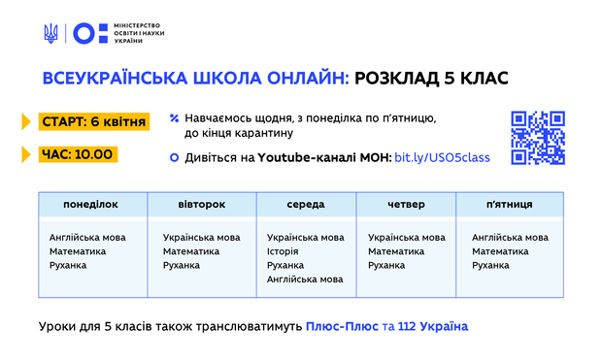](https://erudyt.net/wp-content/uploads/2020/03/5kl_2.png)

**Телеуроки для 6 класу**

6-й клас – NewsOne та “Піксель”

**Онлайн трансляція YouTube каналу МОН (+ плейлист запису уроків):**[https://www.youtube.com/watch?v=68a77MKZcdI&list=PLFVSJgZgf7h-8dQQfOOzWSVuIajcqS3Yf](https://www.youtube.com/playlist?list=PLFVSJgZgf7h-8dQQfOOzWSVuIajcqS3Yf" \t "_blank)

Онлайн трансляція “NewsOne” [https://www.youtube.com/watch?v=3e0FsU1N6OQ&feature=emb\_title](https://www.youtube.com/watch?v=3e0FsU1N6OQ&feature=emb_title" \t "_blank)

Канал “Піксель” немає онлайн трансляції, доступутний  з супутника AMOS-3 або ASTRA 4А.

**[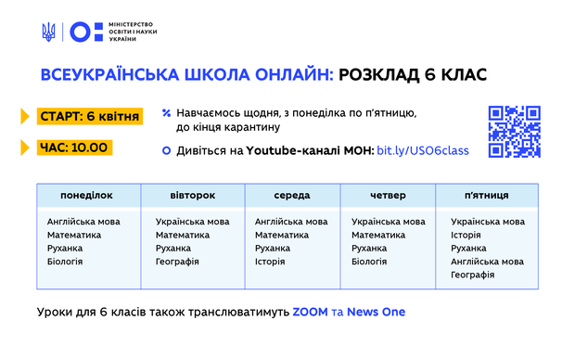](https://erudyt.net/wp-content/uploads/2020/03/6kl.png)Телеуроки для 7 класу**

7-й клас – ZIK;

**Онлайн трансляція YouTube каналу МОН (+ плейлист запису уроків):**[https://www.youtube.com/watch?v=20FNFA5H5BA&list=PLFVSJgZgf7h\_JSzDAxrBLm9yvFn8a6xdp](https://www.youtube.com/playlist?list=PLFVSJgZgf7h_JSzDAxrBLm9yvFn8a6xdp" \t "_blank)

Онлайн трансляція каналу ZIK [https://www.youtube.com/watch?v=gutdqyz26x0&feature=emb\_title](https://www.youtube.com/watch?v=gutdqyz26x0&feature=emb_title" \t "_blank)

[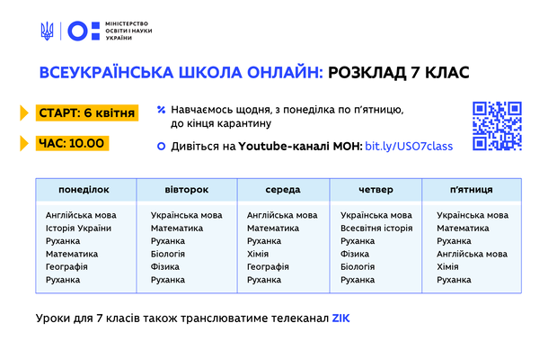](https://erudyt.net/wp-content/uploads/2020/03/7kl.png)

**Телеуроки для 8 класу**

8-й клас – “УНІАН ТБ” та “Індіго”

**Онлайн трансляція YouTube каналу МОН (+ плейлист запису уроків):**[https://www.youtube.com/playlist?list=PLFVSJgZgf7h\_cV69tk0nTzaozM7YhUp8B](https://www.youtube.com/playlist?list=PLFVSJgZgf7h_cV69tk0nTzaozM7YhUp8B" \t "_blank)

Онлайн трансляція каналу “УНІАН ТБ”  [https://1plus1.video/tvguide/uniantv/online](https://1plus1.video/tvguide/uniantv/online" \t "_blank)

Канал “Індіго ТВ” немає безкоштовної онлайн трансляції, доступна телепрограма [https://indigotv.com.ua/#!tvprogram](https://indigotv.com.ua/" \l "!tvprogram" \t "_blank)

[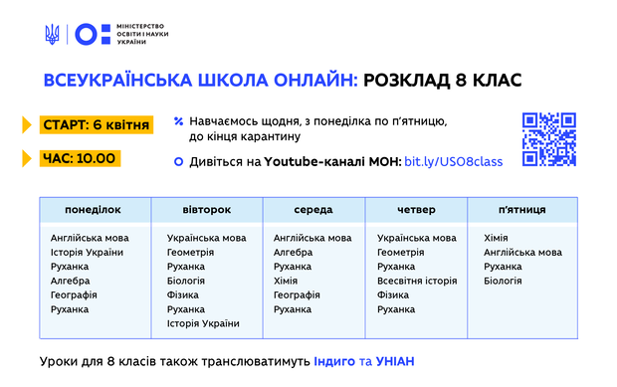](https://erudyt.net/wp-content/uploads/2020/03/8kl.png)

**Телеуроки для 9 класу**

9-й клас – телеканал “Рада” та “UA: Культура”

**Онлайн трансляція YouTube каналу МОН (+ плейлист запису уроків):**[https://www.youtube.com/playlist?list=PLFVSJgZgf7h-rFZRyvAtZLEDV67JE6-\_P](https://www.youtube.com/playlist?list=PLFVSJgZgf7h-rFZRyvAtZLEDV67JE6-_P" \t "_blank)

Онлайн трансляція каналу “Рада” [https://rada.gov.ua/video/rada-tv/64430.html](https://rada.gov.ua/video/rada-tv/64430.html" \t "_blank)

Онлайн трансляція каналу “UA: Культура” [https://culture.suspilne.media/](https://culture.suspilne.media/" \t "_blank)

[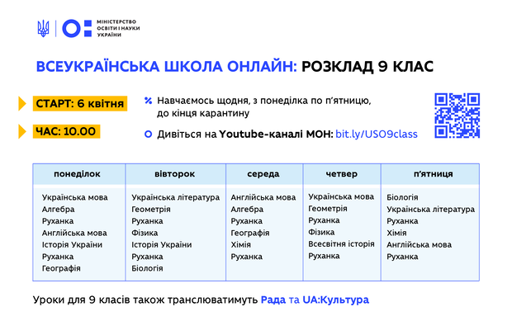](https://erudyt.net/wp-content/uploads/2020/03/9kl.png)

**Телеуроки для 10 класу**

10-й клас – “UA: Перший”.

**Онлайн трансляція YouTube каналу МОН (+ плейлист запису уроків):**[https://www.youtube.com/playlist?list=PLFVSJgZgf7h88UFKF\_RZcv\_Sk-WlX5mvL](https://www.youtube.com/playlist?list=PLFVSJgZgf7h88UFKF_RZcv_Sk-WlX5mvL" \t "_blank)

Онлайн трансляція каналу “UA: Перший” [https://tv.suspilne.media/live#ua](https://tv.suspilne.media/live" \l "ua" \t "_blank)

[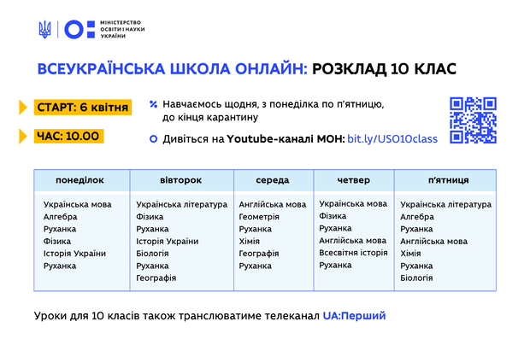](https://erudyt.net/wp-content/uploads/2020/03/10kl.png)

**Телеуроки для 11 класу**

11-й клас – М1.

**Онлайн трансляція YouTube каналу МОН (+ плейлист запису уроків):**[https://www.youtube.com/playlist?list=PLFVSJgZgf7h-qJBQG9cs8SUSNKxKdqt0k&app=desktop](https://www.youtube.com/playlist?list=PLFVSJgZgf7h-qJBQG9cs8SUSNKxKdqt0k&app=desktop" \t "_blank)

Канал М1 немає доступної онлайн трансляції, але доступний у кабельних мережах і транслюється у відкритому вигляді із супутника AMOS-3.

[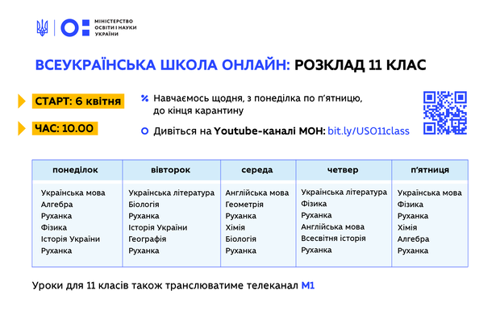](https://erudyt.net/wp-content/uploads/2020/03/11kl.png)

[](https://erudyt.net/wp-content/uploads/2020/03/televizor.jpeg)

**Які навчальні дисципліни будуть доступні на ТБ?**

Відомо, що йде монтування уроків із таких **предметів**: **хімія, фізика, біологія, географія, українська мова та література, англійська мова, історія України, всесвітня історія,  алгебра, геометрія** та навіть **спортивні руханки**.

Над телеформатом працювали майже пів сотні вчителів. І вже з понеділка уроки транслюватимуть на одинадцяти загальнонаціональних каналах. Це будуть канали, які не закодовані.

На запис запросили відомих українських зірок, аби викладачам було легше працювати з аудиторією, а учнями-глядачам було не сумно і вони розуміли, якщо матеріал складний, він складний для всіх, навіть для дорослих.

Розклад навчань – доки не закінчиться карантин – шукати потрібно у телепрограмах.

Адміністратори сайту Ерудит.нет будуть відслідковувати програми телепередач, та як тільки з’явиться будь-яка інформація, вона буде розміщена на даній сторінці.

Рекомендуємо зберегти цю сторінку у закладках.

P.S. Поки Ви очікуєте на розклад уроків, можете переглянути фото із-за лаштунків знімального процесу 🙂